Pressemitteilung
„KIEL BLÜHT AUF“ mit verkaufsoffenem Sonntag (27.-28. April 2019)
Farbenfrohes Blumenmeer trifft Ninja Gymper Parcours in der Kieler Innenstadt
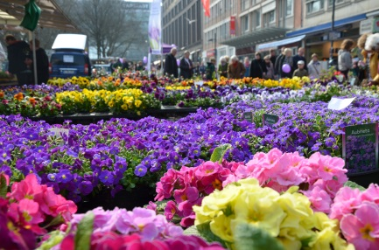
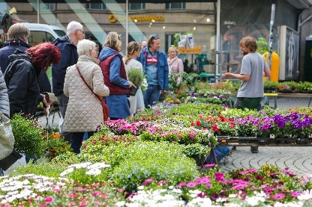
Kiel, 23.04.2019. Am Wochenende vom 27.-28. April (10-18 Uhr) wird mit der Veranstaltung „Kiel blüht auf" das Frühjahrserwachen in Kiel eingeläutet! Geranien, Stauden, Beet- und Balkonpflanzen regionaler Gärtnereien verwandeln die Kieler Innenstadt in ein 800m² großes Blumenmeer. Infostände rund um Gärtnerei und Floristik, Bastelaktionen, Sportangebote, frühlingshaftes Kunsthandwerk sowie regionale Produkte und Gastronomie sorgen für ein buntes Programm!

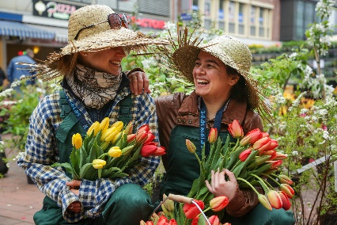
Sportliche Herausforderung bietet der Ninja Gymper Parcours auf dem Alten Markt:
Die neue Trendsportart, bekannt aus dem TV-Format Ninja Warrior, steht für eine neue Fitnessgeneration! Der Parcours aus verschiedenen Hindernissen erfordert koordinative Fähigkeiten, Kraft und Ausdauer. Durch maßgebliche Unterstützung von EDEKA Sven Fiedler bekommen die Kieler ab 12 Jahren im Rahmen von „Kiel blüht auf“ die Chance, sich an beiden Veranstaltungstagen kostenfrei an dem Fitness-Parcours zu messen und sich für das große Wettkampf-Finale um tolle Preise am Sonntag zu qualifizieren! Professionell betreut wird der Parcours von ausgebildeten Trainern des FIT – Functional Training in Kiel.
Samstag (27. April): 10-18 Uhr freies Training für Jedermann (ab 12 Jahre), davon Qualifikationsmöglichkeit für das Wettkampf-Finale von 12-13 Uhr, 14-15 Uhr und 17-18 Uhr.
Sonntag (28. April): 10-16 Uhr freies Training für Jedermann (ab 12 Jahre), davon Qualifikationsmöglichkeit für das Wettkampf-Finale von 12-13 Uhr und 14-15 Uhr. Wettkampf-FINALE von 16-17:30 Uhr.
Auf dem Holstenplatz wird es dagegen bunt und kreativ: Die Auszubildenden des RBZ am Schützenpark stellen in Kooperation mit der Friedhofsgärtnerei ihre Ausbildungsberufe im Bereich Floristik, Gärtnerei und Gastronomie vor. Neben kulinarischen Köstlichkeiten und floristischen Körperschmuck bieten die Azubis regelmäßige Bepflanzungen von Beeten und Gräbern an. Der Imkerverein Kiel engagiert sich mit Bienenschaukästen, Honigverkostungen sowie mit Bastelaktionen und Kinderschminken, unterstützt durch den idee. Creativmarkt Kiel. Abgerundet wird das Programm durch schmackhafte Gastronomie sowie einer Vielfalt an Blumen und Pflanzen.
Der Europaplatz vermittelt Frische und Vitalität durch regionale Marktstände. Hier findet man eine große Vielfalt an Gemüsejungpflanzen, Honig, Käse, Fisch und Gewürzen.
Über den Asmus-Bremer-Platz erstreckt sich ein farbenfrohes Blumenmeer: Die Blumenhändler des Geranienmarktes Kiel präsentieren ihre Vielfalt auf rund 800 m²! Zudem können sich die Besucher auf den Streichelzoo des Tierparks Gettorf und den Erlebnisbauernhof Hüsby freuen.
In der Kehdenstraße lockt ein buntes Programm der ansässigen Geschäfte mit Musik, Foodtrucks, einem Surf-Flohmarkt, Liegestühlen, Blumen und jeder Menge gute Laune.
Die Tanzschule Ströhemann-Brinck präsentiert sich mit zwei kostenfreien, einstündigen Tanzworkshops am verkaufsoffenen Sonntag. Um 15 Uhr können sich die Besucher an Discofox und um 17 Uhr am Überlebens-Walzer probieren. Die Workshops finden in der Tanzschule (Holstenbrücke 7, 24103 Kiel) statt. Eine Anmeldung ist nicht notwendig.
Auf dem Rathausplatz findet parallel das Street Food Wochenende statt.
Am Sonntag öffnen von 13-18 Uhr unter dem Motto „KIEL MACHT AUF!“ die Geschäfte in der Kieler Innenstadt, die Holtenauer, der CITTI-PARK, IKEA und der Toom Baumarkt in Hassee, Karstadt, Famila Wik, der Holstentörn und der Sophienhof die Türen mit einem farbenfrohen Programm.

Weitere Programmpunkte:
Das Grünflächenamt führt Besucher an beiden Tagen zu interessanten Pflanzungen, Bäumen und Beeten, wo gemeinsam Blumensaat für das Überleben von Bienen, Hummeln und Insekten gestreut wird. Die 30- bzw. 60-minütigen Touren starten regelmäßig am Stand des Grünflächenamtes auf dem Holstenplatz. Das Saatgut wird gestellt, eine Anmeldung ist nicht erforderlich.
In der Tourist-Information Kiel stellt die Heikendorfer Künstlerin Anette Schadowski maritime Malereien und Kunstwerke aus. Außerdem gibt es ein spannendes Kräuterquiz. Im idee. Creativmarkt können die Besucher ihre eigene, dauerhaft haltende Origami-Tulpe basteln. Zudem verteilen viele Geschäfte Tulpen als Dankeschön an ihre Kunden.

Weitere Informationen unter: www.kiel-sailing-city.de/kielbluehtauf

Pressekontakt: Eva-Maria Zeiske, Tel.: 0431 – 679 10 26, E-Mail: e.zeiske@kiel-marketing.de
Kiel-Marketing e.V., Andreas-Gayk-Str. 31, 24103 Kiel, www.kiel-sailing-city.de

